БЕЗПРАВИЛ #2. Дополнительные материалы

1. АКТИВНОСТИ ДЛЯ СОЦИАЛЬНЫХ СЕТЕЙ
Поскольку игра предполагается немного «издевательской», картинки и посты должны соответствовать такому настроению. Вместе с тем, хотелось бы пробудить в игроках дополнительный интерес (по примеру тизеров). В связи с этим, все картинки/посты (так или иначе) отсылают к игровым турам/реалиям/механикам.

«Из слова песни не воробей»
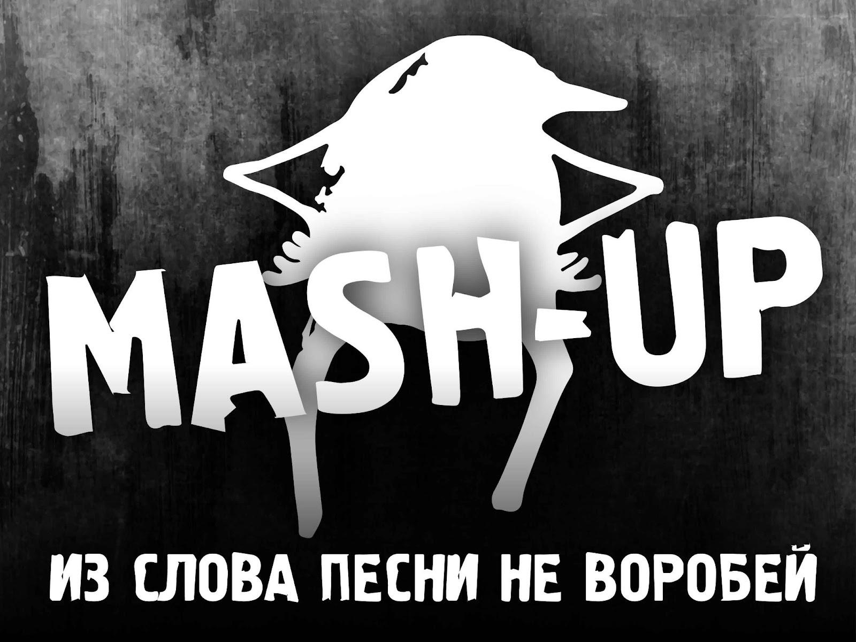
Сопроводить текстом наподобие:
«Вас уже заждалась гора таких же искрометных мэшапов».
Напомнить что на игре игроков ждет разноплановый музыкальный тур, приложив к посту следующую (ироничную в данном контексте) композицию:
«Smash Mouth - All Star (somebody version with text)», но можно использовать ее и на игре.

«Зебра влип, ведь он переставлял»

Сопроводить текстом, наподобие: «А что, собственно, он переставлял?»
(Ответ: «буквы», так как «зебра влип» = «без правил»).

«Парадовать командой» (инверсия от «командовать парадом»)
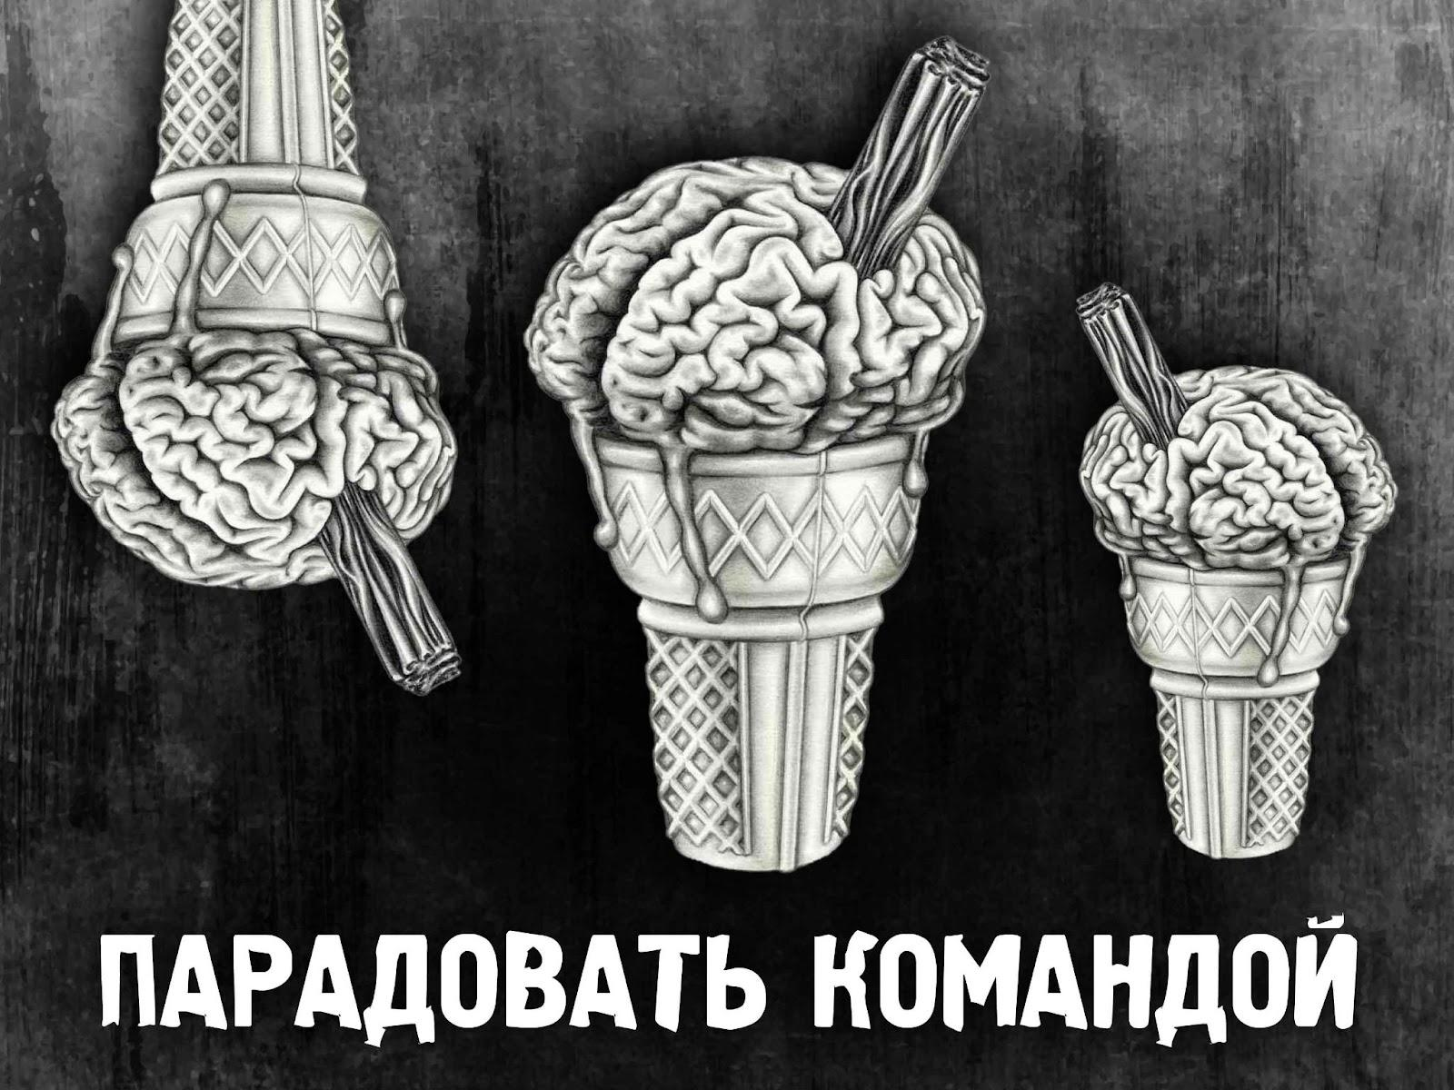
Предложить игрокам поучаствовать в опросе на тему: «Лучше качество команды для успешной игры в БЕЗПРАВИЛ», – например, с такими вариантами:
– transliteratsiya и ьтсоньлакрез умов;
– не не не не не (не)знание правил;
– ПРЕВОЗМОЧЬ;
– свой вариант (в комментариях).

2. ТЕМАТИЧЕСКИЙ ПЛЕЙЛИСТ. Помогает создать атмосферу игры (содержит несколько «безумных» композиций для вдохновения). К некоторым трекам есть комментарии.
Ссылка на плейлист: http://storage.mozgo.com/s/WjplgkEXO9VORQM

№ | Исполнитель / композиция | Комментарий
1 | Анонимус / Я сделал для Вас, любите ребёнка (Поцелуй покрытие) | Русскоязычный кавер на хит группы KISS, текст переведен дословно (еще и с использованием некачественной программы)
2 | Русское Диско / Ку-ку ау!
3 | Такежан /  Казахская задорная
4 | Gogol Bordello / Ultimate | Фрагмент из самого начала может подойти в качестве вступления для игры (выхода ведущего)
5 | Julius Fucik - Entry of the Gladiators | У всех ассоциируется с цирком, что делает атмосферу чуть безумнее
6 | Oasis / Wonderwall (maybeee version) | Начинается как обычная песня, но на слове «maybe» происходит слом ожиданий
7 | Weird Al Yankovic /  Angry White Boy Polka | Попурри из «дурацких» каверов
8 | Yello / Oh Yeah | Мемная композиция для пикантных моментов
9 | Whitney Houston / And Iaaa | Короткий фрагмент со сломом ожидания (может подойти для каких-нибудь перебивок)
10 | Smash Mouth /  All Star (somebody version) | Упомянута выше (в первом разделе, третьем пункте)

Общие предложения.
1. В самих текстах постов (комментариев к ним, ответах игрокам) некоторые слова заменять транслитерацией/зеркальным отображением: кат тов или vot tak.
2. Также можно от поста к посту менять какие-либо второстепенные данные (то есть не дату, место проведения и т.д. – а, к примеру, количество призовых мест).
3. Напомнить о дате и месте проведения игры можно тоже с примесью инверсии, например: бар такой-то испытает ваше прихождение.
4. Вместо капчи в этой игре предлагаем вам другой интерактив. Цель в том, чтобы замотивировать игроков работать не только головой. Мы предлагаем дать им задание на соотнесение. Однако часть задачи игроки увидят на экране, а вторую часть им придется поискать. Для подготовки интерактива нужно будет распечатать варианты ответов из предложенной таблицы на небольших листах или же заполнить весь лист А4 одним вариантом ответа, затем спрятать их в предложенных местах (или похожих на них в вашем заведении). Чтобы найти их, игрокам нужно будет побегать по заведению, поприседать и прочее. Интерактив находится по ссылке: http://storage.mozgo.com/s/1bDLj36fljvppEX

